Enunciado
Se desea construir una tienda virtual que permita diseñar y comprar un “Señor Cara de Papa”. Cada cliente debe poder diseñar un Señor Cara de Papa a su gusto, calcular el precio de su diseño y comprarlo cuando haya terminado de escoger todas las partes.
Se ha establecido dividir el muñeco en 5 tipos de partes y que cada una de estas tendrá 3 posibilidades para ser escogidas. Las partes definidas comprenden ojos + nariz + orejas (la expresión facial), accesorio para la cabeza, boca, brazos y pies.
Cada parte del diseño de cara de papa, conoce el tipo de parte al que pertenece y tiene adicionalmente un precio base y una cantidad de unidades disponibles.
Una vez el cliente diseña el “Señor Cara de Papa” a su gusto, lo puede comprar a la tienda. La compra es posible si en el inventario hay al menos una unidad disponible de cada una de las partes seleccionadas.
Antes de comprarlo, el cliente puede calcular el precio del “Señor Cara de Papa” por medio del botón “Totalizar”. Una vez conocido por el cliente el valor final del señor cara de papa, entonces puede comprarlo por medio del botón “Vender”.
Para calcular el precio del diseño de cara de papa, se tienen en cuenta las siguientes condiciones para cada una de las partes.
- 10% descuento sobre el precio base de la parte, si la cantidad de unidades disponibles es mayor a 10.
- 15% de incremento sobre el precio base de la parte, si la cantidad de unidades disponibles es menor a 10.
- No hay descuento alguno si la cantidad de unidades disponibles de la parte es igual a 10.
Adicionalmente dependiendo del valor total de la compra, luego de considerar los casos anteriormente descritos, se desea aplicar otro tipo de descuento con las siguientes condiciones:
- 10% de descuento sobre el valor total del diseño, si el valor total es mayor o igual que $ 50.000 y menor que $100.000
- 15% de descuento sobre el valor total del diseño, si el valor total es mayor o igual que $100.000 y menor que $150.000
- 20% de descuento sobre el valor total del diseño, si el valor total es mayor o igual que $150.000
En la aplicación se debe poder modificar cualquiera de las partes de acuerdo con las posibilidades por tipo. Es de esta forma que se crea el diseño de cara de papa al seleccionar cada parte.
Ejemplo de cantidades por tipo de parte:

ACCESORIO | Opción 1 | Opción 2 | Opción 3
Cantidad disponible | 5 | 10 | 18
Precio por unidad | $22,000.5 | $12,350 | $10,300

EXPRESIÓN | Opción 1 | Opción 2 | Opción 3
Cantidad disponible | 12 | 17 | 1
Precio por unidad | $35,000 | $12,300 | $17,000.5

BOCA | Opción 1 | Opción 2 | Opción 3
Cantidad disponible | 1 | 12 | 7
Precio por unidad | $23,500.5 | $22,800.5 | $25,000.5

BRAZOS | Opción 1 | Opción 2 | Opción 3
Cantidad disponible | 22 | 1 | 8
Precio por unidad | $21,500.5 | $29,300 | $27,200

PIES | Opción 1 | Opción 2 | Opción 3
Cantidad disponible | 11 | 3 | 8
Precio por unidad | $66,000.6 | $52,250 | $47,000.5

Interfaz

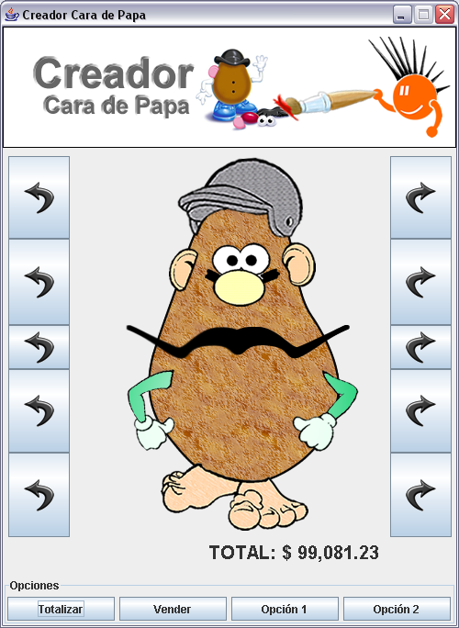 (Enunciado tomado del proyecto cupi2 http://cupi2.uniandes.edu.co/ y adaptado por la coordinación del curso de Algoritmos y programación de la Universidad Icesi)

